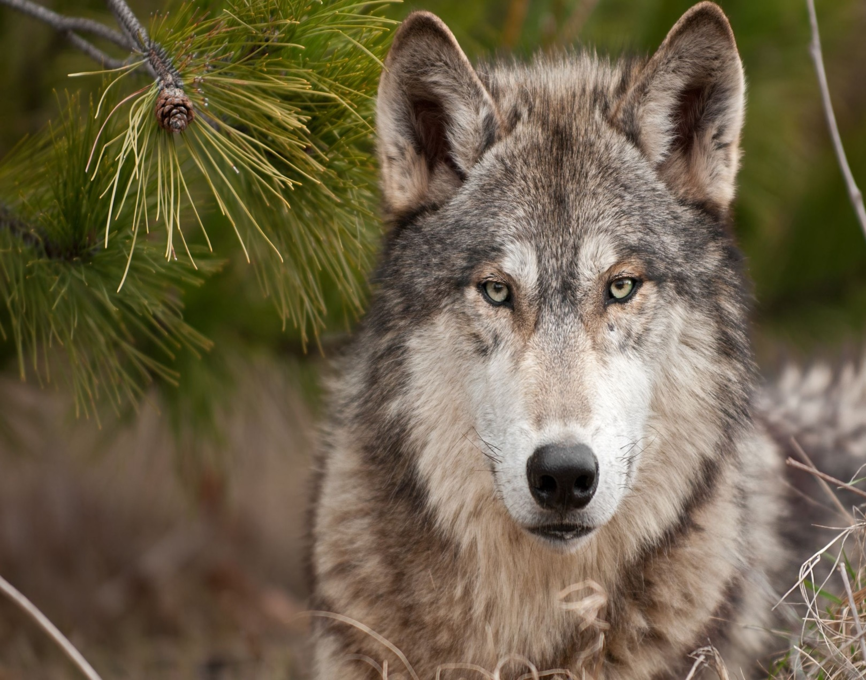
Wolf

Naam: Nadim el Kadiri
Klas: 1e

Inhoudsopgave
Inleiding (blz. 3)
Hoofdstuk 1: Systematiek (blz. 3)
Hoofdstuk 2: Hoe ziet de wolf er uit? (blz. 3)
Hoofdstuk 3: Wat zijn z’n bijzondere eigenschappen? (blz. 3 + 4)
Hoofdstuk 4: Hoe leven wolven? (blz. 4)
Hoofdstuk 5: Waar leven wolven? (blz. 4 + 5)
Hoofdstuk 6: Wat en hoeveel eten ze? (blz. 5)
Hoofdstuk 7: Hoe jagen wolven? (5 + 6)
Hoofdstuk 8: Hoe communiceren ze met elkaar? (blz. 6 + 7)
Hoofdstuk 9: Hoe planten zij zich voort? (blz. 7)
Hoofdstuk 10: Veranderen roedels weleens? (blz. 8)
Hoofdstuk 11: Wordt in roedels wel gevochten? (blz. 8)
Hoofdstuk 12: Waarom huilen wolven bij volle maan? (blz. 8)
Discussie: (blz. 8)
Conclusie: (blz.8)
Samenvatting: (blz. 8 + 9)
Bronnenlijst: (blz. 10)
Logboek: (blz. 11)

Inleiding
Ik heb de wolf gekozen als mijn dier voor dit werkstuk, omdat ik geïnteresseerd ben in dit dier, maar ook met name dat de wolf niet meer voorkomt in Nederland. Dat is ook mijn hoofdvraag. In mijn werkstuk wil ik het ook hebben over de systematiek, de bijzondere eigenschappen, de leefwijze en de voortplanting van het dier. Ook wil ik het hebben over waar de wolf voorkomt, hoe hij er uit ziet en hoe ze met elkaar communiceren. Een ander interessante vraag is waarom wolven huilen als het volle maan is. Is dat een mythe of is er toch een link?

Systematiek
De wolf (in het Latijn Canis lupus) behoort tot de familie hondachtigen, is een zoogdier en behoort ook bij de roofdieren. Er zijn twee soorten wolven, de grijze wolf en de rode wolf. De grijze wolf is groter, maar is ondanks zijn naam niet altijd grijs. De meeste zijn grijsbruin, met soms wat rode vacht in hun nek, of met vlekken. Er zijn er ook die helemaal zwart zijn, of crèmekleurig of helemaal wit. Rode wolven hebben een kortere rode vacht. Beide zijn bedreigde soorten. De meeste wolven leven niet meer vrij in de natuur, maar in beschermde natuurgebieden. Grijze wolven komen het meest voor. Ze lijken Duitse herders, maar zijn veel sterker. Hun kaken zijn bijvoorbeeld twee keer zo sterk als die van een herdershond.
Hoe ziet de wolf er uit?
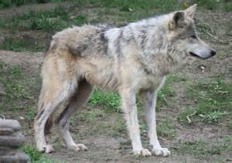
Wolven zijn grote wilde honden met lange en stevige poten, een ruige staart en een dikken vacht. Ze hebben ook grote puntige oren en een lange snuit. Volwassen mannetjes zijn 1,5 tot 2 meter lang, gemeten van de neus tot de punt van de staart. Dat is ongeveer even lang als een mens groot is. Wolven zijn ongeveer 75 centimeter hoog. Vrouwtjes zien er hetzelfde uit maar zijn iets kleiner.

Wat zijn z’n bijzondere eigenschappen?
Wolven zijn sociale dieren. Ze trekken meestal in groepen op met andere wolven maar doen ook wel dingen in hun eentje. Een groep wolven heet een roedel. Een roedel is een grote familie en bestaat meestal uit twee ouderdieren met hun jongen. Soms zit er ook nog een broer of een zus in van een van de ouderdieren, een tante en een oom dus van de jonge dieren. Elke wolf heeft zijn eigen plek binnen de rangorde van de roedel. Elke wolf weet wie in de roedel hoger of lager in de rangorde staat.
De twee ouderdieren worden het alfapaar genoemd. Ze staan bovenaan in de rangorde en zijn de baas van de roedel. De twee ouderdieren worden het alfapaar genoemd. Ze staan bovenaan in de rangorde en zijn de grote bazen van de roedel. De andere wolven gedragen zich onderdanig tegenover hen en doen wat zij willen.
Het alfamannetje en het alfavrouwtje bepalen meestal wat er gebeurt, bijvoorbeeld waar ze gaan slapen of wanneer ze gaan jagen, maar ze gedragen zich niet altijd bazig.
Daarna komen de bètadieren. Dat zijn meestal wolven van één tot drie jaar oud. Oudere bètadieren staan weer hoger in de rangorde dan de jonge. De pups (dieren van één jaar of jonger) staan lager in de rangorde dan hun oudere broers en zussen en dan de alfadieren. Ook zij hebben weer een onderlinge rangorde die spelenderwijs wordt vastgesteld.
Hoe leven wolven?
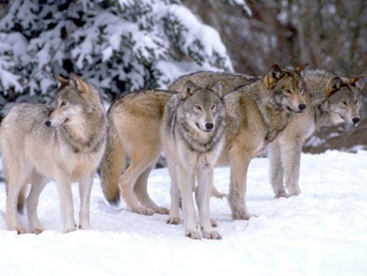
Elke roedel leeft in een eigen gebied. Dat heet een territorium. Hier jagen ze, rusten ze, slapen ze, spelen ze en brengen ze hun jongen groot. Roedels laten wolven van een andere roedel niet toe in hun territorium. Sommige roedels hebben een groot territorium, andere kleiner. De omvang hangt af van de hoeveelheid voedsel die in het gebied beschikbaar is.

In de lente en de zomer zijn de territoria relatief klein. In deze jaargetijden is er volop voedsel. De meeste dieren hebben jongen, dus is er geen gebrek aan prooidieren. Jonge prooidieren zijn ook vrij makkelijk te vangen. Wolven hebben dan zelf ook jongen, en gaan nooit te ver van de plek waar de jongen zijn.
’s Winters is er minder voedsel te vinden. Sommige prooidieren trekken in het najaar weg, andere houden een winterslaap en veel dieren komen om door de kou. Jonge prooidieren zijn inmiddels een stuk ouder en sneller geworden, en daardoor moeilijker te vervangen. De roedel moet grotere afstanden afleggen om aan voedsel te komen, en keert ook niet meer dagelijks terug naar een vaste plek.
Mensen bouwen een muur of een hek om hun grond om te voorkomen dat andere mensen het betreden. Wolven hebben een heel eigen manier om andere wolven op afstand te houden. Ze markeren hun territorium door hun urine te sproeien op boomstammen, grote stenen en struiken. Deze geurvlaggen moeten wolven van andere roedels op afstand houden.
Waar leven wolven?
Wolven kunnen in veel verschillende gebieden voorkomen. Ze stellen dezelfde eisen aan hun habitat als alle andere dieren: voldoende voedsel en water en een veilige plek om hun jongen ter wereld en groot te brengen. Wolven geven de voorkeur aan plekken met struiken en bomen, die beschutting bieden en plekken waar ze kunnen uitrusten, en komen daarom vooral voor in bergstreken, bossen en prairie. Ook vermijden ze mensen zoveel mogelijk.
Lang geleden kwamen wolven overal op het noordelijk halfrond voor. Nu komt de grijze wolf vrijwel alleen nog voor in afgelegen streken van Noord-Amerika, Azië en het Midden-Oosten, en op een paar plekken in Europa. Eeuwenlang werden ze gevreesd en bejaagd door boeren, veefokkers, schaapherders en kolonisten. Daarom begon de Amerikaanse regering van 1870 met een programma om het land vrij te maken van wolven. In de vijftig jaar daarna werden talloze wolven doodgeschoten, in vallen gevangen, vergiftigd, doodgeknuppeld en verdronken. In Montana alleen werden zo’n 80.000 premies uitgekeerd aan mensen die een wolf hadden gedood. Tegen 1900 waren meer dan twee miljoen wolven afgeslacht.
In 1926 was er in Yellowstone National Park, een gebied dat ooit wemelde van de wolven, daar is nu nog slechts één wolf over. Aan het doden is eigenlijk pas enkele jaren geleden een eind gekomen. In de jaren ’90 van de 20ste eeuw was in Canada een vergunning nodig om op wild te jagen, behalve als het om wolven ging. Jagers werden via de wet aangemoedigd om ze dood te schieten.
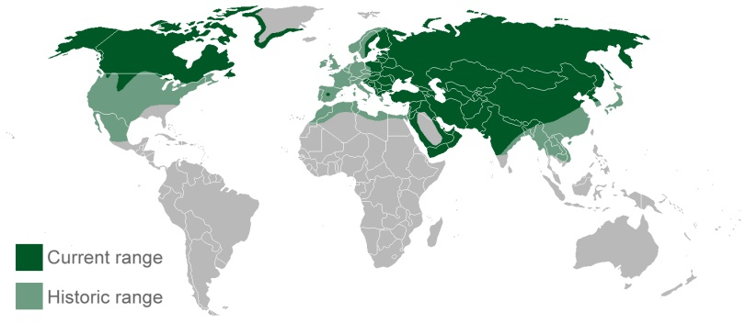
Nu zijn wolven bedreigde dieren. Canada, Minnesota en Alaska zijn de enige plekken in Noord-Amerika met meer dan een handvol wolven.

Wat en hoeveel eten ze?
Wolven zijn carnivoren, ofwel vleeseters. Ze leven voornamelijk van grote dieren als herten, elanden, kariboes en bizons. Maar ze eten ook kleinere prooidieren als bevers, konijnen, eekhoorns en zelfs vis. Als ze niets anders kunnen vinden eten ze ook wel aas, dieren die gedood zijn door andere dieren of dood zijn gegaan van ouderdom of door ziektes of verwondingen. De enige manier waarop wolven dieren kunnen vangen die groter zijn dan zijzelf, is door in groepen te jagen en goed met elkaar samen te werken. Dat is een van de redenen waarom ze in roedels leven.
Als ze een prooidier gevangen en gedood hebben, beginnen ze er meteen van te eten. Meestal gaan ze door tot er niets meer over is behalve harde delen als de hoeven en de grootste botten. Volwassen wolven kunnen per maaltijd wel 14 kilo op. Dat is niet uit vraatzucht, maar omdat het dagen kan duren voor ze weer iets te eten vangen. Daarom eten ze als er eten is zoveel als ze kunnen.
Hoe jagen wolven?
Wolven jagen meestal met de hele roedel en werken daarbij heel goed samen. Elk dier heeft een eigen taak. Het alfadier geeft aan wat ze moeten doen en wanneer. Als ze op jacht gaan lopen zee in een lange rij achter elkaar. Als ze een prooi ontdekken besluipen ze die eerst. Ze vallen aan als ze er vlakbij zijn. Wolven kunnen bij toeval op een prooi stuiten. Maar ze kunnen prooidieren ook van een vrij grote afstand ruiken of geursporen vinden en de sporen volgen. Wolven hebben een heel goed reukvermogen. Ze kunnen prooidieren al op twee kilometer afstand ruiken.
Wolven passen tijdens de jacht verschillende tactieken toe. Soms wordt een prooi door één of twee wolven naar de rest van de roedel gedreven. Soms splitst de roedel in twee groepen. De ene groep opent de jacht en de andere neemt het over. Zo gaan ze door tot het prooidier is uitgeput. Wolven gaan soms wel acht of negen keer achter een kudde aan voordat ze echt gaan jagen. Wetenschappers denken dat ze dat doen om te kijken welk dier het zwakst, en dus het makkelijkst te vangen is. Dat pikken ze er dan uit.
Twaalf muskusossen staan nerveus op een hoogte. De kudde ziet de wolven. De wolventroep, vier vrouwtjes en drie mannetjes, komt langzaam dichterbij. Plotseling doen het alfavrouwtje en een mannetje een roekeloos lijkende uitval. Wat kunnen twee wolven doen tegen twaalf muskusossen met een gewicht van ruim 450 kilogram die zich in een verdedigende formatie hebben opgesteld? Zijn deze wolven wel zo slim als we denken dat we zijn? In feite zijn ze veel slimmer. Wolven zijn net als andere wilde roofdieren niet uit op een eerlijk gevecht. Meestal zijn hun prooien oude, zwakke, trage of jonge dieren. Hun plotselinge uitval is dus een slimme truc, die bedoeld is om de muskusossen op te jagen en hun zwakke plekken aan het licht te brengen. Muskusossen zijn reusachtige, gevaarlijke wezens.
Ze hebben scherpe hoorns en krachtige hoeven. Op hen jagen kan riskant zijn voor wolven. Eén verkeerde beweging kan een lid van de roedel verwonden, verminken of zelfs doden. Dus de wolven moeten voorzichtig zijn. Het spelletje van uitdagen en afwachten wordt voortgezet. De wolven bewegen in de ene richting; de muskusossen in de andere. De ossen proberen bij elkaar te blijven; de wolven proberen hen uit elkaar te drijven. Uiteindelijk lukt het de wolven om tussen twee groepen muskusossen te komen. Nu begint de aanval serieus te worden. De roedel werkt samen als een goed geoefend team. Het doel is een kalf dat afgedwaald van zijn moeder blijkt te zijn. Nu rennen alle zeven wolven om het beduusde kalf heen, terwijl ze naar zijn hielen happen. Ze willen het kalf nog meer van de kudde en zijn moeder scheiden en leiden het naar een greppel waar het kalf misschien zal vallen of struikelen. Steeds sneller cirkelen de wolven rond het kalf. Het in paniek geraakte kalf wankelt en lijkt op het punt om het op te geven. Maar dan begint het ineens te stortregenen, en de aanval wordt afgebroken, en het kalf rent terug naar zijn moeder. De kudde hergroepeert zich. De wolven moeten zich terugtrekken en een andere keer terugkomen.
Zelfs onder de beste omstandigheden werkt de strategie van uiteendrijven, verwarren en dan aanvallen om te doden, slechts heel af en toe. Maar wolven laten zich niet snel ontmoedigen. Ze blijven elke dag urenlang in beweging, zonder te rusten, en ze stoppen alleen om eventjes te drinken.
Hoe communiceren ze met elkaar?
Wolven communiceren op verschillende manieren. Ze grommen, blaffen, huilen en janken, en die geluiden hebben allemaal een bepaalde betekenis. Grommen bijvoorbeeld betekent dat een wolf boos is, en met janken geeft een wolf aan dat hij bang is of gewond. Volwassen wolven blaffen bijna nooit, pups doen het bij het spelen of om hulp te roepen.
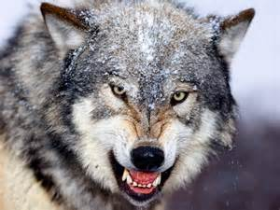
Wolven gebruiken ook bepaalde lichaamsdelen om hun rang en andere dingen kenbaar te maken. Een pup geeft aan dat hij wil spelen door zijn achterste omhoog te houden en met zijn staart te zwaaien. Wolven kunnen ook met hun oren allerlei dingen kenbaar maken. Een wolf die te dicht in de buurt komt van een etend alfamannetje, doet onderdanig en laat zien dat hij zijn plaats kent door zijn oren plat tegen zijn kop te houden. Een wolf die boos is op een andere wolf richt zijn oren naar de ander. Een wolf die zijn territorium afbakent met urine gebruikt geur om te communiceren. Andere wolven kunnen aan een verse geurvlag ruiken of de wolf die de geurvlag plaatste bij zijn eigen roedel hoort of niet, hoe oud hij is en zelfs of het een mannetje of een vrouwtje is.
Hoe planten zij zich voort?
Midden in de winter begint voor de wolf het seizoen van de voortplanting. De wolf is alleen dan vruchtbaar. De wolven hebben een partner voor het leven waarmee zij jaren lang samen leven. Meestal vindt de voortplanting plaats tussen het alfamannetje en het alfavrouwtje. De wolvin krijgt gemiddeld 6 welpjes per keer. Het minst welpjes dat ze kan hebben is drie. Maximaal acht. Een welp wordt blind geboren net als heel veel andere dieren. Een welp weegt bij de geboorte gemiddeld 450 gram. Als welpjes 4 maanden oud zijn mogen zij mee op jacht. De jongen welpen blijven minstens de winter bij hun roedel. Sommige zoeken na de winter een andere roedel op en sommige blijven.
De hele roedel past op de welpen om te voorkomen dat er een lynx, een poema of een beer op komt duiken. Maar alleen de ouders van de welpjes mogen bij hun in de buurt komen. Kleine welpen spelen door te stoeien.
Door te stoeien trainen ze ook om later te vechten. Ook spelen ze wel met veren. De ouders van de welpen blijven heel waakzaam totdat de welpen groot zijn of tot ze zelf weggaan.
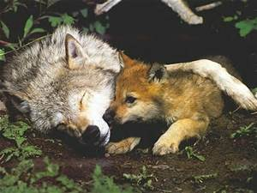

Veranderen roedels weleens?
Wolven roedels veranderen de hele tijd van samenstelling. Soms wordt een ziek of gewond dier dat niet mee kan doen met de jacht verstoten. Het mag de troep op afstand volgen en opeten wat er overblijft.
Jonge volwassen wolven verlaten de roedel meestal wanneer ze twee jaar oud zijn. Samen met een andere alleen levende wolf gaat de wolf een eigen territorium afbakenen, jongen krijgen en alfa dier worden van een nieuwe roedel.
Als het alfa mannetje doodgaat of te oud wordt om de roedel goed te leiden, kan het alfavrouwtje opzoek gaan naar een nieuwe partner van buiten de roedel. Soms neemt de hoogste bètawolf de zoektocht over. Hij of zij gaat dan buiten de roedel opzoek naar een partner. Zij worden dan het nieuwe alfapaartje.

Wordt in roedels wel gevochten?
Binnen een roedel wordt zelden of nooit gevochten, omdat iedereen zijn plaats kent binnen de rangorde. Gevechten kunnen zich voordoen als de roedel heel groot is, of als er niet genoeg voedsel is voor iedereen. Dit kan tot gevolg hebben dat de roedel zich opsplitst in twee aparte roedels of dat een wolf de roedel verlaat. Een dominante wolf hoeft niet te vechten. Om te laten zien wie de baas is maakt hij zich groter, ontbloot hij grommend zijn tanden en kijkt hij de ander aan. Dat is meestal voldoende om de orde te herstellen.
Zoals gevechten binnen een roedel gemeden worden, gaan roedels ook gevechten met elkaar uit de weg. Met geurvlaggen geven ze andere roedels te kennen dat ze uit de buurt moeten blijven. Zo worden gevechten voorkomen.
Als het voedsel schaars is, gaan wolven weleens in het territorium van een andere roedel opzoek naar eten.
Roedels zullen binnendringers uit hun territorium verjagen. Als die dat niet snel genoeg doen kan het vechten worden. Daarbij kan het er zo hard aan toe gaan dat er doden en gewonden vallen.
Wolven weten meestal met lichaamstaal gevechten te vermijden. Een dominante wolf kan een lagere in rang zijn plaats wijzen door deze strak aan te kijken of door in zijn snuit te happen. Een lagere wolf laat dan zien dat hij zijn plaats kent door zich kruipend kleiner te maken en zijn oren plat tegen zijn kop te leggen.

Waarom huilen wolven bij vollemaan?
De meeste mensen hebben zich dat vast weleens afgevraagd, maar de volle maan daarentegen niks te maken met de wolf. De wolf huilt naar de maan omdat het dan schemerig is, en in die situatie huilt hij. Het huilen is dan puur om de groepsband te versterken. Ze doen ook om te laten horen aan andere roedels dat dat hun territorium is. Ze zingen op bepaalde hoogtes om te laten horen met hoeveel ze zijn. Ze gebruiken het ook met jagen om bij elkaar te blijven.

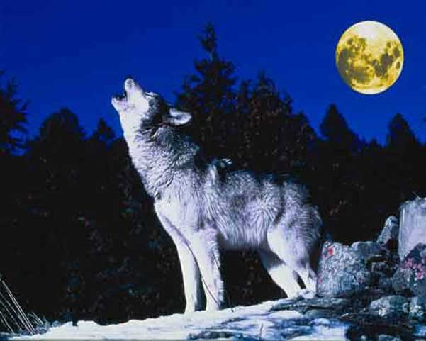
Discussie
Ik vond het heel leuk om dit werkstuk te maken, omdat ik veel heb geleerd over het leven van de wolf. Tevens heb ik ontdekt dat een wolven roedel eigenlijk heel erg veel lijkt op een menselijk gezin. Het zijn slimme en zorgzame dieren. Ze zijn heel trouw en beschermend tegenover elkaar. Het blijft een fascinerend dier om over te lezen en ook prachtig om te zien. De kleur van hun vacht en ogen spreken mij erg aan. De Siberische Husky stamt af van de wolvenfamilie. Het zijn mooie honden om als huisdier te hebben.
Ik heb vrij makkelijk informatie kunnen opzoeken op internet en uit boeken. De meeste informatie heb ik gehaald uit boeken. Dit is dan wel mijn tweede keer dat ik een werkstuk maak over een dier, maar ten opzichte van vorig jaar heb ik natuurlijk geprobeerd om dit een beter werkstuk te maken.
Conclusie
Het is mij duidelijk geworden waarom de wolf niet meer voorkomt in Nederland. Het klimaat is hier te wisselvallig voor de wolven om hier te leven. Voedsel speelt vooral ook een grote rol bij de verdwijning van de wolf in Nederland. Mensen zelf onder andere hebben ook een bijdrage geleverd bij de verdwijning van dit dier.
Samenvatting
De wolf behoort tot de familie hondachtigen. Het zijn zoogdieren en behoren ook bij de roofdieren.
De meeste wolven leven niet meer in de vrije natuur, maar in beschermde natuurgebieden. Het zijn prachtige dieren om te zien. Het zijn sociale dieren en trekken meestal in groepen op met andere wolven. Een groep wolven wordt een roedel genoemd. Elk roedel leeft in een eigen gebied (territorium). Roedels laten wolven van een andere roedel niet toe in hun territorium.
De meeste hebben jongen en dus is er geen gebrek aan prooidieren. Wolven hebben een eigen manier om andere wolven op afstand te houden. Ze markeren hun territorium door hun urine te sproeien op boomstammen, grote stenen en struiken. Deze geurvlaggen moeten wolven vaan andere roedels op afstand houden.
Wolven kunnen in veel verschillende gebieden voorkomen. Ze stellen dezelfde eisen aan hun habitat als alle andere dieren: voldoende voedsel en water en neen veilige plek om hun jongen ter wereld en groot te brengen.
Wolven zijn carnivoren, oftewel vleeseters. Wolven jagen meestal met de hele roedel en werken daarbij heel goed samen.
Wolven communiceren op verschillende manieren met elkaar. Ze grommen, blaffen, huilen en janken. En die geluiden hebben allemaal een bepaalde betekenis.
Wolven gebruiken ook bepaalde lichaamsdelen om hun rang en andere dingen kenbaar te maken.

Midden in de winter begint voor de wolf het seizoen vaan de voortplanting. De wolf is alleen dan vruchtbaar. De wolven hebben een partner voor het leven waarmee zij jaren lang samen leven.

De wolvin krijgt gemiddeld 6 welpjes per keer. De jongen welpen blijven minstens de winter bij hun roedel. De hele roedel past op de welpen om te voorkomen dat ze ten prooi vallen aan een lynx, een poema of een beer.
Binnen een roedel wordt zelden tot nooit gevochten, omdat iedereen zijn plaats kent binnen de rangorde. Roedels zullen binnendringers uit hun territorium verjagen. Wolven weten meestal met lichaamstaal gevechten te vermijden.

Bronnenlijst
Boek: Leven in een roedel wolven
Schrijver: Spilsbury, Richard
Uitgever: Ars Scribendi
Jaar van uitgave: 2003

Boek: Wolven
Schrijver: Harvard, Christian
Uitgever: Biblion
Jaar van uitgave: 1994

Boek: Dieren families wolven
Schrijver: Greenberg, Dan
Uitgever: Marshall Cavendish Corporation
Jaar van uitgave: 2003

Internet: http://wikikids.nl/wolf
Internet: dier-en-natuur.infonu.nl/dieren/141612-de-mysterieuze-levenswijze-van-de-wolf.html
Logboek

Dagen | Duur | Wat gedaan?
6 mei | 120 min | Deelvragen bedenken.
7 mei | 120 min | Inleiding, H1 en H2.
8 mei | 120 min | H3, H4 en H5.
9 mei | 120 min | H6, H7en H8.
10 mei | 120 min | H9, H10 en H11.
11 mei | 120 min | H12, discussie, conclusie, samenvatting en bronnenlijst.
12 mei | 30 min | Nakijken en afronden.

